中文作為第二語言
適用的學與教策略舉隅
理解詞語的學習策略
- 透過圖片、圖示，想像詞語的意念
- 透過身體語言，加深理解動詞的意思
- 透過不同情境的例子，拓寬對詞語的認識
- 透過應用，掌握詞語的用法

學與教策略 |  | 教學步驟說明
1.圖片 | 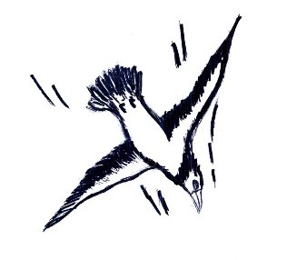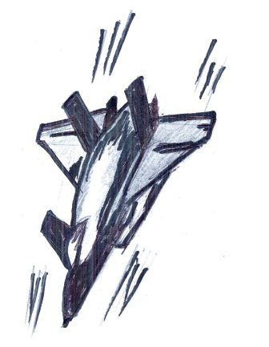 | 展示圖片，讓學生說出在圖片情境中詞語的意義。  板書：「俯衝」
2.圖示 |  | 在黑板上畫出圖示，引導學生思考詞語的意義，說出重點﹕從上而下，快速。
3.身體語言 | 模仿「俯衝」動作。 | 教師示範動作，講解「俯衝」的位置、方向及速度的特點，並讓學生一起做動作。
4.不同情境的例子 | - 老鷹看見地上的兔子，便從天上俯衝下來。  - 哥哥騎着單車從斜坡上俯衝下來。  - 滑雪運動員從雪山上俯衝而下。 | 教師從學生生活及認知範圍出發，選取幾個情境舉例，引導學生理解詞語的意思和用法。
5. 應用 | 口頭造句 | 着學生運用「俯衝」造句，檢視學生是否明白詞義及用法。

